**План**

**проведения декады правовых знаний**

**21.01.2013 – 31.01. 2013**

|  |  |  |  |  |
| --- | --- | --- | --- | --- |
| **№ п\п** | **Мероприятие** | **Дата** | **Класс** | **Ответственный** |
| **1.** | **Викторина:**   * **«Конвенция о правах ребёнка - международный правовой документ, определяющий права детей»** | **22.01** | **6а, 6б**  **5а, 5б** | **Школьный психолог** |
| **2.** | **Беседа инспектора ПДН**  **«Ответственность за противоправные действия»** | **24.01** | **7 - 8** | **Социальный педагог** |
| **3.** | **Диспут «Гражданский брак: «ЗА» и «ПРОТИВ». Анкетирование «Отношение молодёжи к гражданскому браку»** | **25.01** | **11** | **Классный руководитель** |
| **4.** | **Деловая игра «Я – гражданин России»** | **31.01** | **3-4** | **Классные руководители** |
| **5.** | **Игра «Государственные символы России»** | **29.01** | **1-2** | **Классные руководители** |
| **6.** | **Встреча со следователем Талдомского ОВД Крючковой О.Ю. Беседа «Административная ответственность несовершеннолетних»** | **24.01** | **9** | **Социальный педагог** |
| **7.** | **Встреча с представителями территориальной избирательной комиссии. Викторина по избирательному праву** | **29.01** | **10** | **Классный руководитель** |
| **8.** | **Выставка книг в школьной библиотеке**  **«Ваши права»** | **21.01-31.01** | **1-11** | **Заведующая библиотекой** |
| **9.** | **Выставка рисунков «Я и мои права»** | **21.01-31.01** | **1-11** | **Преподаватель ИЗО** |
| **10.** | **Участие в районном конкурсе**  **«Права человека – глазами ребёнка»** |  | **3б** | **Классный руководитель** |

**Фотоотчет мероприятия**

**Встреча с Павловой Н.А. председателем территориальной избирательной комиссии**

**Встреча со следователем в 9 классе**

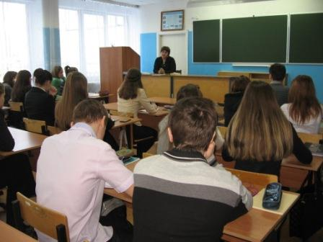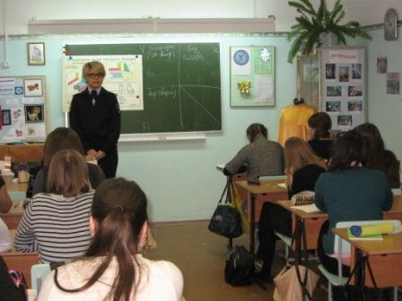

**Встреча со следователем О.Крючковой в 11 классе**

**Государственные символы России**

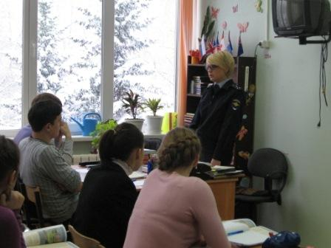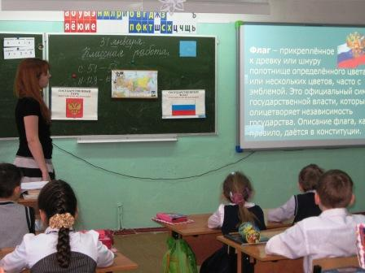

**Игра в 3б классе**

**Игра в 4а классе**

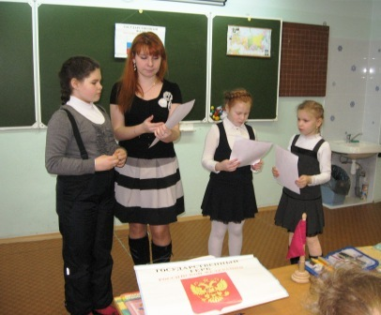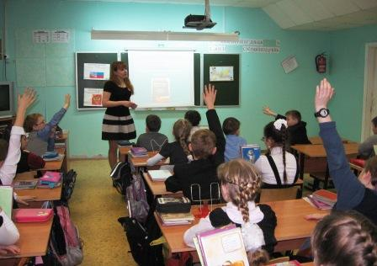

**Игра во 2в классе**

**Игра «Я - гражданин России**

